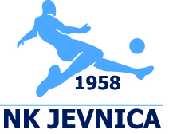NK Jevnica
Jevnica 27
1281 Kresnice

Soglasje staršev ali skrbnikov za objavo fotografij in video posnetkov

V našem nogometnem društvu objavljamo v različnih medijih, na spletnih straneh ali na oglasnih deskah fotografije in video posnetke otrok, ki delujejo v okviru dejavnosti NK Jevnica. V skladu z Zakonom o varstvu podatkov moramo pridobiti privolitev Vas staršev ali skrbnikov, za objavo le teh, na katerih je prisoten Vaš otrok, zato nam (v kolikor se strinjate) prosim vrnite podpisan izvod soglasja.

Spodaj podpisani (ime in priimek starša oz. skrbnika) _____________________________, dovoljujem, da se za namene promocije projektov NK Jevnica v medijih, na spletnih straneh ali na oglasnih deskah lahko uporabi fotografije in video material, na katerem je prisoten moj otrok (ime in priimek otroka) ______________________________________________ .

Predsednik : Podpis starša ali skrbnika :
Ciril Peterca _________________________________

Datum : _________________________

